
ЧАСЫ CASIO BZX-100
Модуль N 1887
РУКОВОДСТВО ПОЛЬЗОВАТЕЛЯ

1 Основные приемы работы с сенсорным экраном

Сенсорный экран Ваших часов содержит меню, которое позволяет выбирать нужную функцию простым нажатием пальца на соответствующую пиктограмму.
- В меню показаны только пиктограммы тех функций, которые доступны в текущем режиме часов.
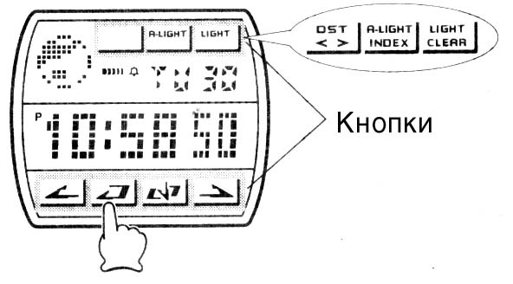

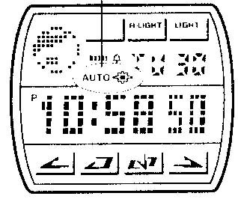
- Старайтесь точно попадать пальцем в ту часть экрана, где располагается пиктограмма соответствующей функции.
- Далее показано, как правильно располагать палец при нажатии на кнопку.
Правильно – нажать прямо на кнопку Неправильно – нажать под углом
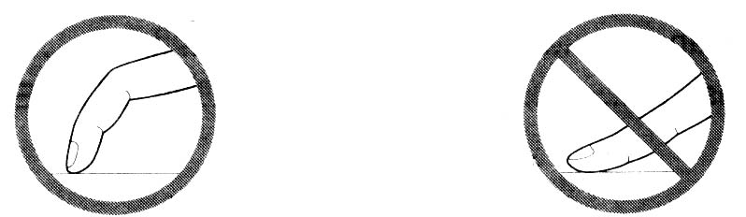

ВАЖНО!
- Для того чтобы не повредить экран, не нажимайте на пиктограммы острыми предметами. Касайтесь экрана только пальцем.
- Сенсорный экран расположен на стеклянной поверхности. Такая конструкция может вызвать возникновение эффекта радужных разводов. Это явление не свидетельствует о какой-либо неисправности часов и не является поводом для беспокойства.
- Если часы долгое время находились под воздействием температуры выше 60 С (140 F), возможны сбои в работе с экраном.
- Эти часы не защищены от воды, поэтому старайтесь избегать повышенной влажности или прямого контакта с водой. Не носите часы во время занятий активной физической работой, при которой часы могут быть подвержены воздействию пота.
- В условиях высоких температур и большой высоты сенсорный экран становится выпуклым. При этом Вы можете пользоваться вашими часами обычным образом. Когда температура и высота вернутся к нормальным значениям, экран часов снова станет плоским.
- Для того чтобы обеспечить бесперебойную работу часов в течение предусмотренного срока эксплуатации, внимательно читайте раздел 11 инструкции «Указания по использованию часов».

2 ОБЩИЕ УКАЗАНИЯ
- Если содержание дисплея непрерывно изменяется, демонстрируя возможности Ваших часов, Вы можете остановить этот процесс, как описано в разделе 9 «Демонстрационная функция».
- Нажмите пиктограмму [ ב] для перехода из режима в режим.
- Выполнив операцию любого режима (за исключением операции подсветки), Вы можете нажать пиктограмму [ ב] для того чтобы вернуться в режим Текущего времени.
- В области анимации отображаются различные символы и графики, в зависимости от текущего режима и выполняемой операции.

Режим Текущего Времени Режим Записной книжки
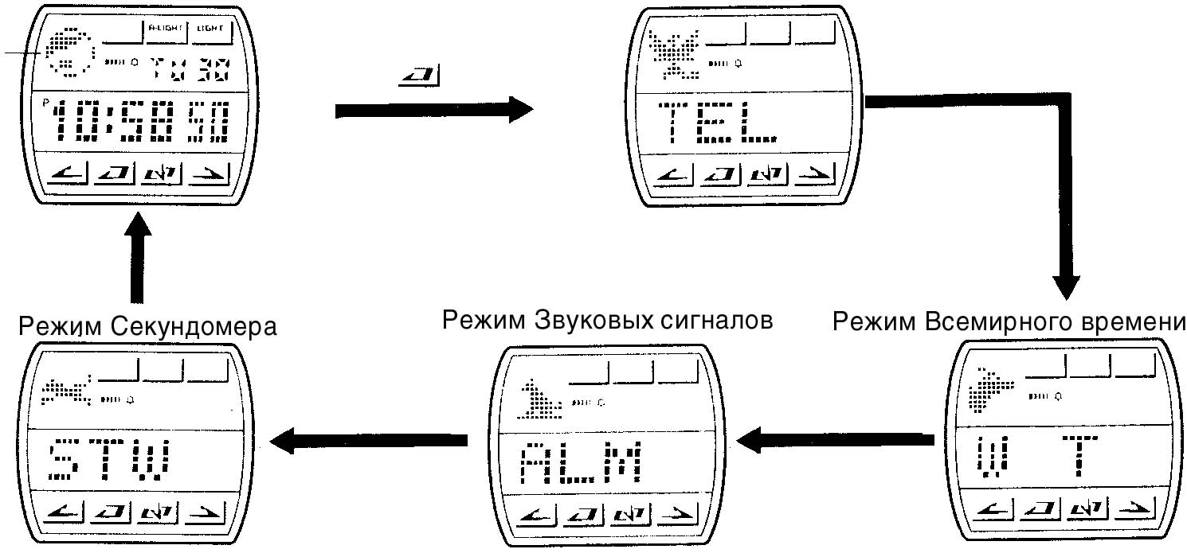
динамическая
графика

3 ПОДСВЕТКА
Индикатор Ваши часы снабжены электролюминесцентной
автоподсветки подсветкой, позволяющей считывать показания даже в полной темноте. Подсветка экрана автоматически включается, когда Вы поворачиваете часы к себе.
- Для того чтобы автоподсветка работала, Вы должны выполнить операцию ее включения (на включение автоподсветки указывает индикатор).
3-1 Принудительное включение подсветки
Нажатие кнопки [LIGHT] в любом режиме подсвечивает экран в течение 2 секунд.
- В результате этой операции экран подсвечивается независимо от того, включена ли функция автоподсветки.
- Экран подсвечивается в течение двух секунд, даже если он уже светился в результате предыдущего нажатия на кнопку [LIGHT]. Если Вы будите продолжать удерживать кнопку до 5 секунд, подсветка автоматически отключится.
3-2 Информация об автоподсветке
Подсветка часов автоматически включается каждый раз, когда рука оказывается в положении, показанном ниже на рисунке.
Внимание:
Часы не предназначены для ношения на внутренней стороне запястья, так как возможно непреднамеренное срабатывание автоподсветки , что сокращает срок службы батареи.
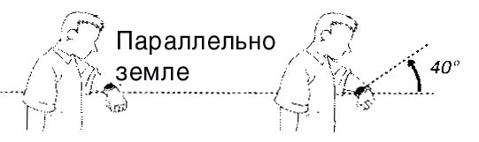
Держите руку параллельно земле, и поворот часов по направлению к себе примерно на 40 градусов заставит подсветку включиться.

- Подсветка отключится через 2 секунды, даже если Вы продолжаете держать часы повернутыми к себе.
- Подсветка может не сработать, если поверхность часов отклонена более чем на 15 градусов влево или вправо от плоскости, параллельной поверхности земли. Убедитесь в том, что тыльная сторона вашей руки расположена параллельно поверхности земли.

Параллельна земле Более чем 15 градусов выше Более чем 15 градусов ниже


- Статические электрические или магнитные поля служат препятствием правильной работе автоподсветки. Если автоподсветка не работает, попытайтесь перевести часы в стартовую позицию (параллельно земле) и поверните их обратно по направлению к себе. Если это не помогло, встряхните рукой и снова поставьте в исходное положение.
- При определенных условиях подсветка может включиться лишь через 1 секунду после того, как Вы выполните указанные выше действия. Это является вполне допустимым и не означает, что Ваши часы неисправны.

Предупреждение!
- Нельзя считывать показания часов в темноте, взбираясь на гору или в других труднопроходимых местах. Это очень опасно и может привести к травме.
- Нельзя считывать показания часов, если Вы идете по обочине дороги или там, где ездят машины. Это рискованно и может привести к несчастному случаю.
- Нельзя считывать показания часов во время езды на велосипеде, а также управляя мотоциклом и автомобилем. Это опасно и может привести к несчастному случаю.
- Прежде чем приступить к управлению транспортным средством, проверьте, отключена ли на Ваших часах функция автоподсветки. Внезапное непреднамеренное срабатывание автоподсветки может отвлечь Ваше внимание и привести к несчастному случаю.

Включение и выключение автоподсветки
В Режиме Текущего времени нажмите и удержите кнопку [A-LIGHT] в течение двух секунд для включения (на экране индикатор автоподсветки) или отключения (нет индикатора) функции автоподсветки.
- Индикатор автоподсветки появляется на дисплее во всех режимах.
- Для того чтобы защитить батарею от быстрого выхода из строя, функция автоподсветки автоматически отключается приблизительно через 3 часа после ее использования. Если Вы хотите воспользоваться подсветкой снова, повторите процедуру ее включения.
Работа подсветки
- Подсветка Ваших часов работает на электролюминесцентных элементах, которые теряют свою излучающую способность после длительного срока использования.
- Подсветку трудно разглядеть, когда на часы падают прямые солнечные лучи.
- Во время освещения дисплея часы испускают слышимый сигнал. Это происходит потому, что элементы подсветки вибрируют, и не является показателем неисправности часов.
- Подсветка автоматически отключается во время подачи звуковых сигналов.
- Включение подсветки в режиме Текущего времени приводит к появлению на экране фигурок динамической графики.

4 РЕЖИМ ТЕКУЩЕГО ВРЕМЕНИ
Этот режим используется для установки текущего времени и даты. Также в этом режиме можно узнать текущее время часового пояса, выбранного Вами в Режиме Всемирного времени.
- Время области, в которой Вы обычно живете будет обозначено в описании как Местное, и время любого выбранного Вами часового пояса будет обозначено как Смещенное.
Экран Местного времени Экран Смещенного времени
Область анимации день недели Код города разница относительно времени по Гринвичу
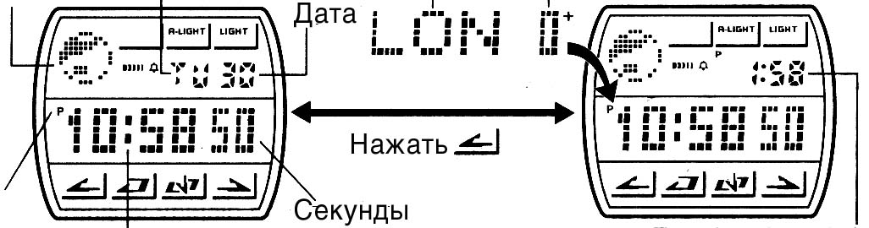

РМ-индикатор часы : минуты время выбранного Вами часового пояса
- Важно, что Местное и Смещенное время взаимосвязаны. Изменение время или даты, установленные для Местного времени также синхронно изменяют соответствующее Смещенное время.
- В разделе 6 “Режим Всемирного времени” смотрите подробности о его использовании.
- В области анимации режима Текущего времени обычно отображается вращающийся глобус. В конце каждой минуты он изменяется на другие фигурки.
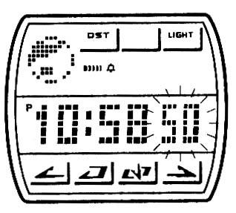
4-1 Установка времени и даты
- Нажмите и удержите пиктограмму [√] в Режиме Текущего времени до тех пор, пока значение секунд не замигает на дисплее. Мигающее значение выбрано для установки.
- В то время, когда цифры в разряде секунд будут находиться в мигающем состоянии ( в котором они могут быть Вами изменены), нажмите пиктограмму [>] , чтобы осуществить их переустановку в положение “00”.
- Если вы нажмете на пиктограмму в то время, когда значение секунд будет находиться в диапазоне от “30” до “59“, то одновременно с переустановкой секунд в положение “00”, к значению минут будет добавлена “1”. Если значение секунд в этот момент будет находиться в диапазоне от “00” до “29”, то значение минут не изменится.
- Для того чтобы выбирать разряды в указанной далее последовательности, используйте пиктограмму [ ב].

Секунды Код города Часы Минуты

Дата Месяц Год 12/24-часовой формат
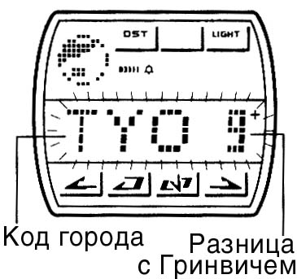
- Используйте пиктограмму [ ב] для того чтобы выбрать для установки код города.
- Нажимайте пиктограммы [>] и [<] для прокручивания кодов городов до тех пор, пока Вы не найдете город, время которого хотите установить в качестве Местного (в котором Вы обычно используете свои часы).
- [>] прокручивает коды вперед и [<] - в обратном порядке. Длительное нажатие на пиктограммы прокручивает коды в ускоренном режиме.
- Смотрите “Таблицу кодов городов” в конце данного руководства, где приведен полный перечень возможных для установки городов.
- Используйте пиктограмму [ ב] для того чтобы выбрать для установки разряд часов, минут, года, месяца, дня недели и формата представления времени.
- В то время, когда цифры в разрядах часов, минут, года, месяца или дня недели будут находиться в мигающем состоянии ( в котором они могут быть Вами изменены) , нажмите пиктограмму [>], чтобы увеличить их значение или [<] , чтобы его уменьшить. Длительное нажатие пиктограмм изменяет показания в ускоренном режиме.
- Когда для установки выбран 12/24-часовой формат представления времени, нажмите пиктограмму [ ב] для переключения между ними.
- Если Вы выбрали 12-часовой формат индикатор Р будет находиться на экране с полудня до 11:59 вечера. Начиная с полуночи до 11:59 утра индикатор на экране отсутствует. Если Вы выбрали 24-часовой формат, на экране появится индикатор 24.
- После того, как Вы сделаете все необходимые установки, нажмите пиктограмму [√] , чтобы вернуться в исходный Режим Текущего Времени.
- День недели устанавливается автоматически в соответствии с датой.
- Дата может быть установлена в пределах от 1 января 1995г. до 31 декабря 2039 г.
- Если в течении нескольких минут ( во время мигания цифр выбранного вами разряда) вы не нажмете ни одну из кнопок, то мигание прекратится, а часы автоматически вернутся в исходный Режим Текущего Времени
4-2 Переключение между Стандартным и Летним временем
При использовании декретного Летнего времени стрелки часов переводятся на один час вперед, что позволяет полнее использовать преимущества светлого времени суток в летний сезон, когда дни являются более длинными. Осуществляется ли на практике такой переход, зависит от конкретной страны.
- Время по Гринвичу нельзя переключить на Летнее. Однако, время других городов, расположенных в одном часовом поясе с Гринвичем, можно переключить на Летнее.
1. Нажмите и удержите пиктограмму [√] в Режиме Текущего индикатор Летнего времени
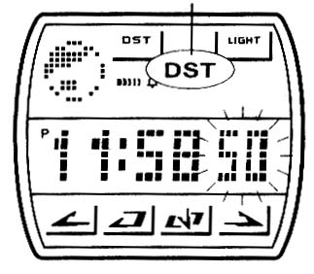
времени до тех пор, пока значение секунд не замигает
на дисплее. Мигающее значение выбрано для установки.
2. Нажмите клавишу [DST] для включения или
выключения декретного Летнего времени.
* Если Летнее время включено, на экране появляется индикатор DST.
3. Завершив установки, нажмите пиктограмму [√] для возвращения в исходный Режим Текущего времени. Год - Месяц
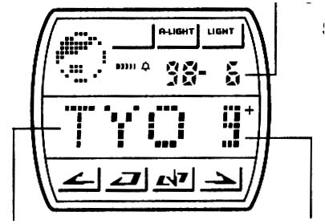
4-3 Просмотр Местного времени
В Режиме Текущего времени нажмите и удержите
кнопку [>] для того чтобы вывести на экран код города,
время которого выбрано в качестве Местного времени.
- В верхней части экрана Местного времени
отображаются год и месяц.
Код города Разница с Гринвичем

5 РЕЖИМ ЗАПИСНОЙ КНИЖКИ
Режим Записной книжки позволяет Вам занести в память индикатор режима
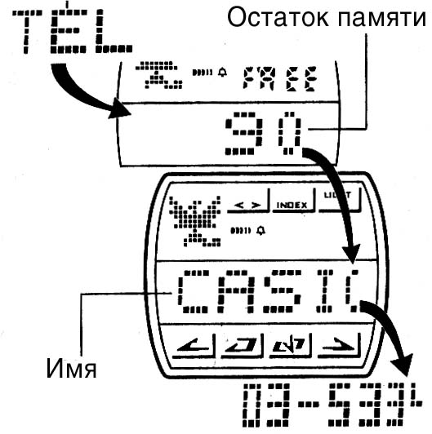
до 100 записей имен с телефонными номерами.
Имена автоматически сортируются в алфавитном порядке.
Вы можете просмотреть данные, прокручивая строки
через экран, или введя первый символ желаемого имени.
- Подробности о сортировке данных смотрите в таблице “Список символов” в конце данного руководства.
- Строка данных, которую Вы просматривали перед последним выходом из режима Записной книжки, появится на экране в первую очередь при последующем входе в этот режим.
- Если Вы не работали с кнопками в течение 2 или 3 минут в режиме Записной книжки, часы автоматически Номер телефона
перейдут в режим Текущего времени.

5-1 Ввод записей в Режиме Записной книжки
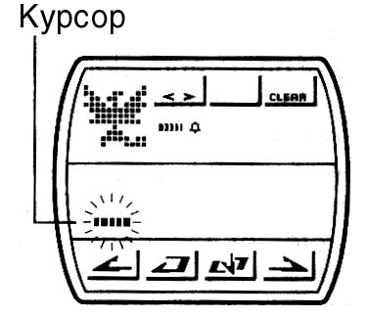
- В режиме Записной книжки нажимайте пиктограммы [<] или [>] до тех пор, пока не появится экран ввода новых данных.
- Экран ввода новых данных - это пустая строка, не содержащая имени и номера.
- Если на дисплее появилось сообщение FULL, значит память заполнена до конца. Вы сможете ввести новые данные, только уничтожив некоторые старые строки.
- Нажмите и удержите пиктограмму [√] до тех пор, пока на экране не появится сообщение NAME (имя).
- Через несколько секунд это слово будет заменено на курсор.
- Сообщение NAME указывает на то, что Вы вошли в поле ввода имени.
- Используйте пиктограммы [<] или [>] для того чтобы изменять символы в позиции курсора в поле имени. Символы изменяются в следующей последовательности:
нажмите [>] нажмите [<]

(Пробел) от А до Z от 0 до 9 ▬ ▪ / :

- Длительное нажатие на пиктограммы изменяет символы в ускоренном режиме.
- Когда желаемый символ окажется в позиции курсора, переместите его вправо, нажав на пиктограмму [ ב].
- Повторяйте шаги 3 и 4 до тех пор, пока не введете имя полностью.
- Вы можете ввести в область имени 8 цифр.
- После того как имя будет введено, нажмите на пиктограмму [<>], для того чтобы перевести курсор в поле телефонного номера.
- Используйте пиктограммы [<] или [>] для того чтобы изменять символы в позиции курсора в поле имени. Символы изменяются в следующей последовательности:
нажмите [>] нажмите [<]

Пробел от 0 до 9 - (дефис)

- Длительное нажатие на пиктограммы изменяет символы в ускоренном режиме.
- Когда желаемый символ окажется в позиции курсора, переместите его вправо, нажав на пиктограмму [ ב].
- Повторяйте шаги 7 и 8 до тех пор, пока полностью не введете телефонный номер.
- Вы можете ввести в область номера 12 цифр.
- Закончив ввод данных, нажмите на пиктограмму [√] для того чтобы записать их в память.
- При сохранении данных на экране в течение нескольких секунд будет находиться надпись SORT (сортировка). После того как сортировка закончится, курсор появится в поле имени пустой строки.
- Далее Вы можете ввести новые данные (начиная с п.3) или снова нажать на пиктограмму [√] для перехода к исходному режиму Записной книжки (без курсора).
- Если Вы не работаете с кнопками в течение нескольких минут, пока курсор находится на экране, часы перейдут в исходный режим Записной книжки.
- Поле имени отображает 4 символа одновременно, и цифровое поле отображает 6 символов, более длинные сообщения прокручиваются справа налево по экрану.

5-2 Считывание данных Записной книжки
Существует два метода поиска нужных данных Записной книжки: прокручивание и индексный поиск.

Использование поиска данных методом прокручивания
- В Режиме Записной книжки используйте пиктограммы [>] для прокручивания данных вперед или [<] для прокручивания данных в обратном порядке.

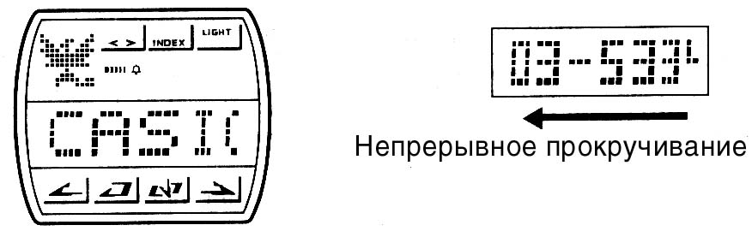
Поле имени Цифровое поле

- Длительное нажатие на пиктограммы прокручивает данные в ускоренном режиме.
- Во время прокручивания на экране появляются только поля имени.
- Когда на экране появится нужное имя, отпустите пиктограмму [<] или [>]. Через 1 секунду экран автоматически переключится к показу цифрового поля.
- Для того чтобы переключить экран между полями имени и номера, используйте пиктограмму [<>]. Поле имени останется на экране 1 секунду, после чего переключится обратно в цифровое поле.
Индексный поиск данных
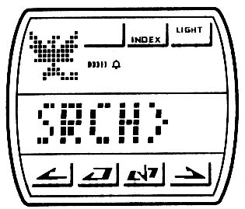
- В Режиме Записной книжки нажмите и удержите клавишу INDEX до тех пор, пока на экране не появится сообщение SRCH> (поиск).
- Введите первый символ поля имени нужной Вам строки данных.
- О том, как ввести символ читайте в разделе “Ввод записей в режиме Записной книжки”.
- В позиции курсора будут появляться только те символы, которые введены в память в качестве первых символов имен. Остальные символы не появляются на экране.
- Выполнение указанных шагов без введения символа, по которому должен проходить поиск, приведет к появлению экрана ввода новых данных.
- Нажмите на клавишу INDEX для перехода к первой строке данных, имя которой начинается с символа, введенного в п.2.
- Используйте поиск прокручиванием для просмотра других строк.

5-3 Редактирование данных в режиме Записной книжки
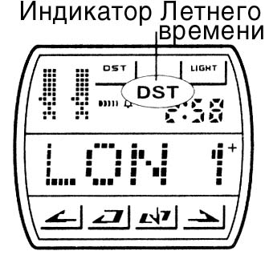
- Прокрутите данные и найдите строку, которую нужно изменить.
- Нажмите и удержите пиктограмму [√] до тех пор, пока на экране не появится мигающий курсор.
- Курсор будет располагаться рядом с первым символом поля имени редактируемой строки.
- Для того чтобы переключить экран между полями имени и номера, используйте пиктограмму [<>].
- Для того чтобы подвести курсор к символу, который Вы хотите изменить, используйте пиктограмму [ ב].
- Используйте пиктограммы [<] или [>] для того чтобы изменять символы.
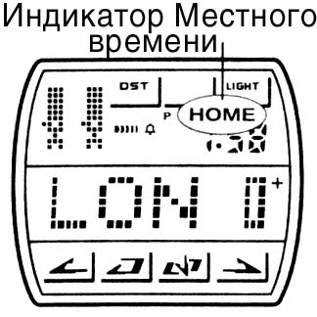
- Подробности о вводе символов читайте в разделе “5-1 Ввод записей в режиме Записной книжки”.
- Сделав необходимые изменения, нажмите на пиктограмму [√] для того чтобы сохранить их в памяти и вернуться в режим Текущего времени.
5-4 Удаление данных в режиме Записной книжки
- Прокрутите данные Записной книжки и найдите строку, которую нужно удалить.
- Нажмите и удержите пиктограмму [√] до тех пор, пока на экране не появится мигающий курсор.
- Для того чтобы удалить строку, нажмите и удержите пиктограмму CLEAR примерно 2 секунды.
- При нажатии пиктограммы CLEAR в текстовой части экрана вначале появится сообщение CLR (стирание). Удерживайте пиктограмму до тех пор, пока это сообщение не перестанет мигать.
- После удаления строки данных курсор возникнет в текстовой части экрана, и Вы сможете ввести новые данные.
- Введите новые данные или нажмите на пиктограмму [√] для перехода к исходному режиму Записной книжки.

6 РЕЖИМ ВСЕМИРНОГО ВРЕМЕНИ
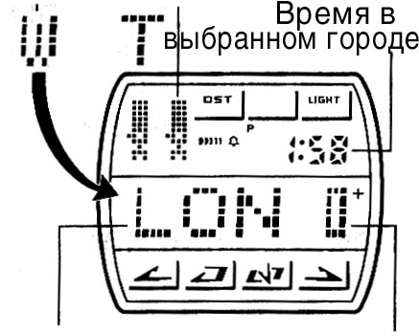
Вы можете установить текущее время 29 часовых Индикатор режима Область анимации
поясов (40 городов) мира.
* Полная информация о кодах городов находится
в конце данного руководства (Таблица кодов городов).
* Разница относительно времени по Гринвичу - это
время, на которое время выбранного Вами города
отличается от времени по Гринвичу.
* Время по Гринвичу используется Вашими часами
в качестве основы (Универсальная Координация Времени).
* Каждый раз, когда Вы входите в Режим Всемирного
Времени, на экране появляется время того часового Код города разница относительно
пояса, который находился на экране при последнем времени по Гринвичу
использовании этого режима.
6-1 Просмотр времени в других часовых поясах
В Режиме Всемирного времени нажмите [>] для прокручивания вперед кодов городов (часовых поясов) и [<] для прокручивания их в обратном порядке.
- Длительное нажатие на эти пиктограммы прокручивает города в ускоренном режиме.
- Обычно в режиме Всемирного времени область анимации отображает вращающийся глобус. Однако, если на экране показаны коды городов Нью-Йорк, Сантьяго, Лондон, Барселона, Цюрих, Каир, Москва, Гонконг, Токио, Сидней, в области анимации начинают отображаться фигурки, характерные для этих городов. Так, например, для Токио будет показан борец сумо.
6-2 Переключение между Стандартным и Летним временем
- В Режиме Всемирного времени выведите на экран время необходимого часового пояса, в котором Вы хотите осуществить переключение между стандартным и Летним временем.
- Вы можете осуществлять установки отдельно для каждого часового пояса.
- Нажмите и удержите пиктограмму DST в течение одной секунды для включения или выключения Летнего времени.
- Каждый раз, когда включено Летнее время для часового пояса, который в данный момент находится на экране, его сопровождает индикатор DST.
6-3 Выбор часового пояса в качестве Местного времени
- В Режиме Всемирного Времени выведите на экран часовой пояс (код города), который Вы хотите выбрать в качестве Местного времени.
- Для того чтобы использовать текущий часовой пояс в качестве Местного времени, нажмите и удержите пиктограмму [√] в течение 1 секунды.
- Код города, выбранный в качестве Местного времени будет сопровождаться индикатором HOME.
- Время, отображаемое в Режиме Текущего времени изменится в соответствии с выбранным Вами в предыдущих пунктах часовым поясом.
6-4 О Смещенном времени
Текущее время всех часовых поясов вычисляется по разнице относительно времени по Гринвичу, отдельно для каждой зоны на основании Местного времени. Вы можете также включить или выключить Летнее время отдельно для каждого часового пояса. Включение Летнего времени автоматически передвигает текущее время на 1 час вперед.
Если Вы переедите в другой часовой пояс, то сможете легко и быстро переключить часы между Местным и Смещенном временем.
- Отсчет секунд Смещенного времени синхронизирован с отсчетом секунд в Режиме Текущего времени.
- 12/24-часовой формат в Режиме Всемирного времени совпадает с форматом, выбранным в Режиме Текущего времени.

7 РЕЖИМ ЗВУКОВЫХ СИГНАЛОВ
В Вашем распоряжении пять независимых будильников, на которых можно установить часы, минуты, месяц, число. Когда будильник включен, звуковой сигнал продолжается 20 секунд
в установленное время. Для того чтобы остановить сигнал, нажмите на любую кнопку.
Когда включен Ежечасный сигнал, он Индикатор режима Месяц – дата
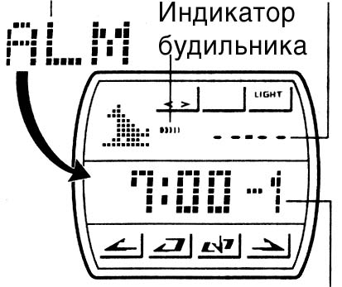
подается в начале каждого часа.

7-1 Типы будильников
Тип будильника зависит от информации,
которую Вы установили.
*Ежедневный будильник
Установите часы и минуты звукового
сигнала. Вы должны задать “-”
в значении месяца и “--” в значении даты (смотрите
шаг 4 в разделе “7-2 Установка будильника”).
Этот тип будильника обеспечивает звонок каждый часы: минуты – номер будильника
день в установленное время.
* Будильник с датой
Установите месяц, дату и время звонка, часы и минуты. Этот тип будильника обеспечивает звонок в установленное время в установленную дату.
*Будильник со звонком в течение месяца
Установите месяц и время звонка, часы и минуты. Вы должны задать “--” в значении даты (смотрите шаг 4 в разделе “7-2 Установка будильника”). Этот тип будильника обеспечивает звонок каждый день в установленное время в течение установленного месяца.
*Ежемесячный будильник
Установите дату и время звонка, часы и минуты. Вы должны задать “-” в значении месяца (смотрите шаг 4 в разделе “7-2 Установка будильника”). Этот будильник обеспечивает звонок каждый месяц в установленное время и дату.
7-2 Установка будильника
- Для того чтобы выбрать будильник, используйте пиктограммы [>] и [<] в Режиме Звуковых сигналов.
нажмите [>] нажмите [<]

Буд. 1 Буд. 2 Буд. 3 Буд. 4 Буд. 5

Ежечасный сигнал

- Нажмите и удержите пиктограмму [√] до тех пор пока на дисплее не замигает значение часа. Мигающее значение можно изменять.
- В это время будильник автоматически включается.
- Используйте пиктограмму [ ב] для перехода мигающего значения из разряда в разряд в следующей последовательности:

Часы Минуты Месяц Дата
- Нажмите пиктограмму [>] для увеличения выбранного значения или [<] для его уменьшения. Длительное нажатие пиктограмм изменяет показания быстро.
- При установке будильника не включающей в себя месяц (ежедневный или ежемесячный будильник), установите “-”в разряде месяца. Нажимайте [>] и [<] до появления маркера “-”(между 12 и 1) во время мигания значения месяца.
- При установке будильника, не включающей в себя дату (ежедневный будильник, будильник в течение месяца), установите “--” в разряде даты. Нажимайте [>] и [<] до появления маркера “--” (между 31 и 1) во время мигания значения даты.
- Временной формат будильника (12- или 24-часовой) совпадает с форматом, установленным в Режиме Текущего времени.
- Если установлен 12-часовой формат, следите при установке будильника какое время Вы хотите выставить: до полудня (нет индикатора) или после полудня(индикатор Р).
- Закончив установку, нажмите пиктограмму [√] для возвращения в исходный Режим Звуковых сигналов.
- Если во время мигания какого-либо разряда Вы не работали с кнопками в течение нескольких минут, часы автоматически переходят в исходный режим Звуковых сигналов.
7-3 Включение и выключение Будильника и Ежечасного сигнала
- Используйте пиктограммы [>] и [<] для того чтобы выбрать нужный будильник или Ежечасный сигнал.
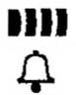
- Далее нажмите на клавишу [<>] для включения или выключения выбранного звукового сигнала.
Индикатор включенного Будильника
Индикатор включенного Ежечасного сигнала
- Индикатор включенного звукового сигнала остается на экране во всех режимах.
7-4 Проверка звукового сигнала
Нажмите и удержите пиктограмму [<>] в Режиме Звуковых сигналов.

8 РЕЖИМ СЕКУНДОМЕРА
Режим Секундомера позволяет Вам измерить индикатор режима
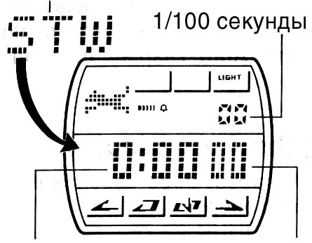
полное и промежуточные времена событий
и зафиксировать 2 первых места соревнований.
Рабочий диапазон Общего
измеряемого времени ограничен 23 часами
59 минутами 59.99 секундами.

а) Измерение чистого времени Часы : минуты Секунды
> > > > <
(Старт) (Стоп) (Повторный старт) (Стоп) (Сброс)
б) Измерение разделенного времени
> < < > <
(Старт) (Разделение) (Отмена разделения) (Стоп) (Сброс)
в) Разделение времени и фиксация времени 1-го и 2-го места
> < > < <
(Cтарт) (Разделение) (Стоп) (Отмена (Сброс)
Финишировал Фин. второй бегун разделения)
первый бегун Запись времени Запись времени первого бегуна второго бегуна

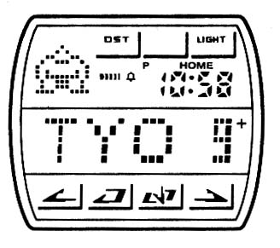
9 ДЕМОНСТРАЦИОННАЯ ФУНКЦИЯ
Демонстрационная функция непрерывно меняет содержание экрана, демонстрируя возможности Ваших часов. В это время нельзя использовать другие функции.
9-1 Включение демонстрационной функции
Нажмите пиктограмму [ ב] и удержите в течение трех секунд в любом режиме до тех пор, пока часы не издадут звуковой сигнал.
9-2 Выключение демонстрационной функции
Нажмите пиктограмму [ ב] и удержите в течение трех секунд до тех пор, пока часы не издадут звуковой сигнал.
Важно: демонстрационная функция не может применяться во время каких-либо установок (когда какое-либо значение находится в мигающем состоянии).

10 О ПАДЕНИИ МОЩНОСТИ БАТАРЕИ
Каждый раз, когда мощность батареи падает ниже допустимого уровня, символы на дисплее становятся тусклыми, подсветка и звуковые сигналы перестают работать. При попытке выполнить операции ввода и считывания данных, на дисплее мигает индикатор. Смените батарею насколько возможно быстро после появления индикатора.
Использование часов после появления сообщения может привести к неправильным результатам операций.
Внимание!
* Для того чтобы не повредить данные в памяти, вы не должны считывать существующие данные или вводить новые после того, как на экране появится индикатор.
По вопросу замены батареи обратитесь в сервисный центр CASIO.
Вниманию дилеров или дистрибьюторов CASIO!
Внимательно ознакомьтесь с рекомендациями о замене батареи.
- Откройте и удалите заднюю крышку часов.
- Если на дисплее появилось сообщение “CLOSE”, когда Вы открыли крышку, поставьте ее на место. Подождите несколько минут и повторите попытку.
- Удалите держатель батареи.
- Удалите старую батарею и вставьте новую.
- Поставьте на место держатель батареи.
- Прикоснитесь металлическим пинцетом к контакту АС и положительному полюсу батареи.
- При выполнении этой операции хранящиеся в памяти данные НЕ СТИРАЮТСЯ.
- Закройте заднюю крышку.
- Индикатор WAIT (ждите) появится на экране примерно через 20 секунд после выполнения операции АС (все стереть), указывая на то, что идет внутренняя проверка данных в памяти часов.
- Этот индикатор остается на экране до 6 минут, и все функции часов на это время блокируются.

11 УКАЗАНИЯ ПО ИСПОЛЬЗОВАНИЮ ЧАСОВ
Батарея
- Батарея, установленная на заводе-изготовителе, разряжается во время хранения на складе и в магазине. При первых признаках разрядки батареи (индикатор тускнеет) замените батарею у Вашего дилера или дистрибьютора фирмы CASIO.
Водонепроницаемость
- Часы классифицируются по разрядам от “I” до “V” в соответствии со степенью их защищенности от воды. Для того, чтобы выяснить правильные условия эксплуатации, проверьте класс ваших часов по следующей таблице.

Разряд | Маркировка на  корпусе | Брызги, дождь | Купание, мытье машины и т.д. | Подводное плавание | Водолазное дело и др.
I | — | нет | нет | нет | нет
II | WATER RESISTANT | да | нет | нет | нет
III | 50 М WATER RESISTANT | да | да | нет | нет
IV | 100 М WATER RESISTANT | да | да | да | нет
V | 200 М WATER RESISTANT  300 М WATER RESISTANT | да | да | да | да
*Примечания
I Эти часы не являются водонепроницаемыми; избегайте попадания в них влаги.
III Не нажимайте кнопки под водой.
IV Можно нажимать под водой кнопки, но не нажимайте углубленные кнопки. Если на часы попала морская вода, тщательно промойте их в пресной воде и вытрите насухо.
V Возможно использовать во время водолазных работ (за исключением глубин, на которых используется гелиево-кислородная газовая смесь).
Некоторые водонепроницаемые часы укомплектованы кожаным ремешком. Не носите такие модели во время плавания или во всех других случаях, связанных с погружением ремешка в воду.
Меры предосторожности при эксплуатации Ваших часов
- Не пытайтесь открыть корпус или снять заднюю крышку.
- Прокладку для защиты от воды и пыли необходимо заменять каждые 2-3 года.
- Если вода или конденсат попали в часы, немедленно отдайте их в ремонт Вашему дилеру или дистрибьютору фирмы CASIO.
- Не подвергайте часы воздействию избыточно высоких температур.
- Хотя часы оснащены противоударным механизмом, нежелательно подвергать их сильным ударам или ронять их на твердые поверхности.
- Не затягивайте браслет слишком сильно. Под браслет должен проходить палец.
- Для чистки часов и браслета пользуйтесь мягкой тканью, сухой или смоченной мыльным раствором. Не используйте легколетучие химические растворители (такие, как бензин, растворители, чистящие аэрозоли и др.).
- Всегда храните часы в сухом месте, если Вы ими не пользуетесь.
- Не подвергайте часы воздействию агрессивных реактивов таких, как бензин, чистящие реактивы, аэрозоли. Химические реакции с такими агентами приводят к разрушению прокладки, корпуса и полировки.
- На браслетах некоторых моделей часов нанесены их характеристики. При чистке таких браслетов соблюдайте осторожность, чтобы не стереть их.
Для часов, укомплектованных пластмассовыми браслетами...
- Вы можете заметить белесый порошкообразный налет на браслете. Это вещество не опасно для Вашей кожи или одежды, и его можно удалить салфеткой.
- Если оставить влагу на пластмассовом браслете или оставить такие часы в помещении с высокой влажностью, то браслет может покоробиться, треснуть или порваться. Чтобы обеспечить сохранность пластмассового браслета, как можно скорее вытрите грязь или влагу мягкой тряпкой.
Для часов, снабженных флуоресцентными браслетами и корпусами...
- Длительное воздействие прямых солнечных лучей может вызвать потускнение цвета флюоресценции.
- Длительный контакт с влагой может вызвать потускнение цвета флюоресценции. Как можно скорее вытрите влагу с поверхности.
- Длительный контакт с другой влажной поверхностью может вызвать потускнение цвета флюоресценции. Как можно скорее вытрите влагу с флуоресцентной поверхности и прекратите нежелательный контакт с другой поверхностью.
- Сильное трение поверхности с напечатанным флуоресцентным рисунком с другой поверхностью может вызвать переход напечатанного цвета на другую поверхность.

Меры предосторожности
Ваши часы оборудованы перепрограммируемым постоянным запоминающим устройством, позволяющим сохранить данные в случае снижения мощности батареи. Но в приведенных ниже случаях все данные, введенные в телефонную книжку, могут быть уничтожены.
- Неисправность или ремонт часов
- Воздействия электромагнитных полей или сильные удары
- Неправильная замена батареи
- Воздействие экстремальной температуры или влажности
CASIO не несет ответственности за потерю данных или ущерб, нанесенный вследствие этой потери.
Обязательно делайте копии особенно важных данных.

CASIO COMPUTER CO LTD не несет ответственности за какой бы то ни было ущерб, который может возникнуть при использовании этих часов и не принимает никаких претензий со стороны третьих лиц.

СПЕЦИФИКАЦИЯ
Точность хода при нормальной температуре: +/- 15 секунд в месяц
Режим Текущего времени: Часы, минуты, секунды, индикатор Р, месяц, дата, день недели
Система представления времени: переключение между 12 и 24-часовыми форматами
Календарная система: Автокалендарь запрограммированный от 1995 до 2039 года.
Другое: Местное/ Смещенное время, стандартное/ Летнее время
Режим Записной книжки:
Вместимость памяти: максимум 100 строк, включающих имя (8 символов) и телефонный номер (12 цифр)
Дополнительно: Автосортировка, остаток памяти, индексный поиск
Режим Всемирного времени: 40 городов (29 часовых поясов), Стандартное / Летнее время, выбор часового пояса
Режим Звуковых сигналов: 5 многофункциональных будильников, Ежечасный сигнал
Режим секундомера: Точность измерений: 1/100 сек. Диапазон измерения: 23 часа, 59 мин. 59,99 сек. Режимы измерений: Полное, промежуточное время, два первых результата соревнований
Дополнительно: Сенсорный экран, Подсветка (электролюминесцентная панель), автоматическая подсветка, динамическая графика, демонстрационная функция
Батарея: Одна литиевая батареи типа СR2016
Срок службы батареи:
приблизительно 2 года (предполагается, что будильник звонит 20 сек. в день и подсветка работает 2 сек. в день). Использование подсветки сокращает срок службы батареи:
5 операции с подсветкой (10 секунд) в день - примерно 13 месяцев
10 операций с подсветкой (20 секунд) в день - примерно 10 месяцев.

ТАБЛИЦА КОДОВ ГОРОДОВ
Разница с GMT | Город | Код города | Другие города этой зоны
-11 |  | --- | Паго Паго
-10 | Гонолулу | HNL | Папеэте
-09 | Анкоридж | ANC | Ном
-08 | Лос-Анджелес | LAX | Сан-франциско, Лас-вегас, Ванкувер, Сиэтл, Давсон
-07 | Денвер | DEN | Эль-Пасо, Эдмонтон
-06 | Чикаго | CHI | Хьюстон, Даллас, Новый Орлеан, Мехико, Виннипег, Форт-Уорт
-05 | Нью-Йорк | NYC | Монреаль, Детройт, Майами, Бостон, Панама, Гавана, Лима, Богота
-04 | Каракас | CCS | Ла-Пас, Сантьяго, Порт-Оф-Спейн
-03 | Рио де Жанейро | RIO | Сан-Паулу, Буэнос-Айрес, Бразилия, Монтевидео
-02 |  | ---
-01 | Азорес | --- | Азорес, Прайя
+00 | Лондон | GMT  LON | Дублин, Касабланка, Дакар, Абиджан
+01 | Париж | PAR | Милан, Рим, Мадрид, Амстердам, Алжир, Гамбург, Франкфурт, Вена, Стокгольм, Берлин, Лиссабон
+02 | Каир  Иерусалим | CAI  JRS | Афины, Хельсинки, Стамбул, Бейрут, Дамаск
+03 | Джедда | JED | Эль-Кувейт, Эр-Рияд, Аден, Аддис-Абеба, Найроби
+3.5 | Тегеран | THR | Шираз
+04 | Дюбаи |  | Абу-Даби, Маскат
+4.5 | Кабул | KBL
+05 | Карачи | KHI
+5.5 | Дели | DEL | Мумбал, Калькутта
+06 | Джака | DAC | Коломбо
+07 | Бангкок |  | Джакарта, Пномпень, Ханой, Вьентьян
+08 | Гонконг |  | Сингапур, Куала-Лумпур, Пекин, Тайбэй, Манила, Перт, Улан-Батор
+09 | Токио |  | Сеул, Пьхеньян
+9.5 | Аделаида | ADL | Дарвин
+10 | Сидней | SYD | Мельбурн, Гуам, Рабул
+11 | Нумеа | NOU | Вила
+12 | Веллингтон | WLG | Крастчерч, Сува, Остров Науру
Данные на сентябрь 1997 год.

Таблица символов
1 | Пробел | 10 | I | 19 | R | 28 | 0 | 37 | 9
2 | A | 11 | J | 20 | S | 29 | 1 | 38 | -
3 | B | 12 | K | 21 | T | 30 | 2 | 39 | .
4 | C | 13 | L | 22 | U | 31 | 3 | 40 | /
5 | D | 14 | M | 23 | V | 32 | 4 | 41 | :
6 | E | 15 | N | 24 | W | 33 | 5
7 | F | 16 | O | 25 | X | 34 | 6
8 | G | 17 | P | 26 | Y | 35 | 7
9 | H | 18 | Q | 27 | Z | 36 | 8

